**Macintosh HD:Users:luciobrotto:Pictures:LOGHI:ASF:ASF-basso.pdf**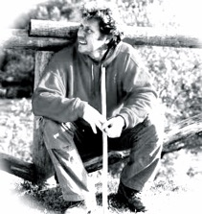

**BORSA DI STUDIO**

**«MATTEO CAGNONI» 2016**

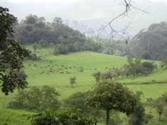Agronomi e Forestali Senza Frontiere ONLUS (ASF) è un’associazione senza scopo di lucro nata nel 2000, con l’obiettivo di promuovere iniziative e collaborare ad azioni di miglioramento rurale nei Paesi in Via di Sviluppo.

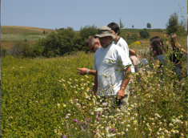**OGGETTO -** conferimento di n. 2 borse di studio per la realizzazione di un *tirocinio curriculare*, *stage libero* o *stage post-lauream*

**IMPORTO -** € 1.000,00 (euro Mille/00) per borsa a titolo di rimborso spese

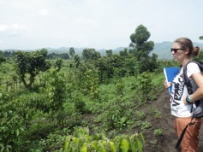**CHI PUO’ PARTECIPARE -** studenti e laureati dell’Ateneo di Padova in campo agrario, forestale o affini

**DOVE SVOLGERE IL TIROCINIO –** progetti con i partner di ASF in R.D.Congo, Palestina, Bosnia o progetto proposto dal candidato

**SCADENZA DOMANDE -** 1 marzo 2016

**MAGGIORI INFORMAZIONI** www.agronomisenzafrontiere.it